2018 年北京市东城区九年级第一学期期末考试
数学试卷评析
2018年东城区九年级第一学期期末考试数学试卷知识点覆盖全面，试题难度不大，题目灵活多样，题型选择合理，试题的背景材料贴近生活、与实际相联系，突出对教材基本内容和学生分析问题、解决问题的能力考查。中档题中对相似三角形的考查比较多，很多题目都涉及到相似三角形的思想。最后三道压轴题，以及其余位置难题，出题的思路都比较固定，与往届试题相似度高，给人“这个题好像在哪见过”的感觉。总体难度比较适中。但试卷中也出现了一些相对冷门的考点，如概率的解答题。另外，后面较难的题目中，26、27、28对于分类讨论都有涉及。
本次考试试卷结构与中考试卷预测题型及分数分配吻合，3种题型，共28道试题，分为选择题、填空题和解答题（包括计算题、证明题、应用题和综合题）。选择题8道，填空题8道，解答题12道。
本次试卷第一大题，单项选择题，以基本概念和性质为主要考查点，难度不大，以基础知识的考查为主，选择压轴题考察统计与概率的实际运用，总体上难度不大，只要仔细解题都能拿到不错的分数，试题区分度不强。
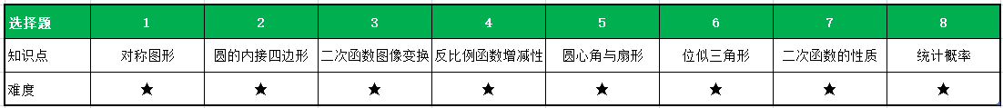
第二大题，填空题，题型均为常见类型，难度不大，以考查基础知识的应用为主，第16题主要考察反比例函数性质与数形结合法的应用，第二问试题灵活难度较大。
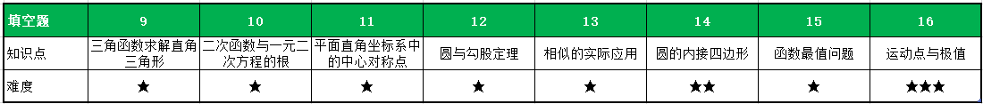
第三大题，解答题，第17-25题为初三期末考试基本都会固定考查的知识点和题型，没有考察阅读材料题，难度不大，主要是考察学生的解题步骤及对细节性问题的掌握程度，想要拿到满分，必须注意题目解题步骤的书写和计算的准确性，很多学生会觉得这部分题目简单，而在细节上丢分，从而导致成绩不理想。第25题圆综合，第二问考察三角函数值求解的问题，题目比较灵活，难度不大。仔细分析都能够很好的解答。
第26题，是比较常规的代数综合题目，第一问根据解析式特点利用公式求解对称轴，第二问开始涉及函数图像性质的的分析，整体难度提升，解题时要根据函数图像的顶点位置和线段的端点等条件综合分析，较多同学在此失分，所以在备考时需要对函数图像交点问题多加训练。
第27题，几何综合题，主要是以特殊三角形和圆为背景，来求解线段长度和最值。采用层层递进的推导模式，侧重于对解题分析能力和解题技巧的应用能力，整体难度提升明显。
第28题，新定义题型，主要以考察学生对题目的理解能力和图形分析能力，题目难度提升比较明显，对程度较好的孩子来说是一个重要的区分点。
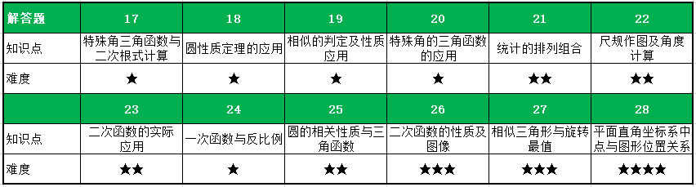
本次考试特征：
1.基础性：有60分属于基础题型，是对课本知识或常考题型的加工，考查最重要的基础知识和方法，占比60%。
2.突出主干知识和数学思想方法的重点考察，如：函数，相似三角形，圆，推理能力和运算能。

